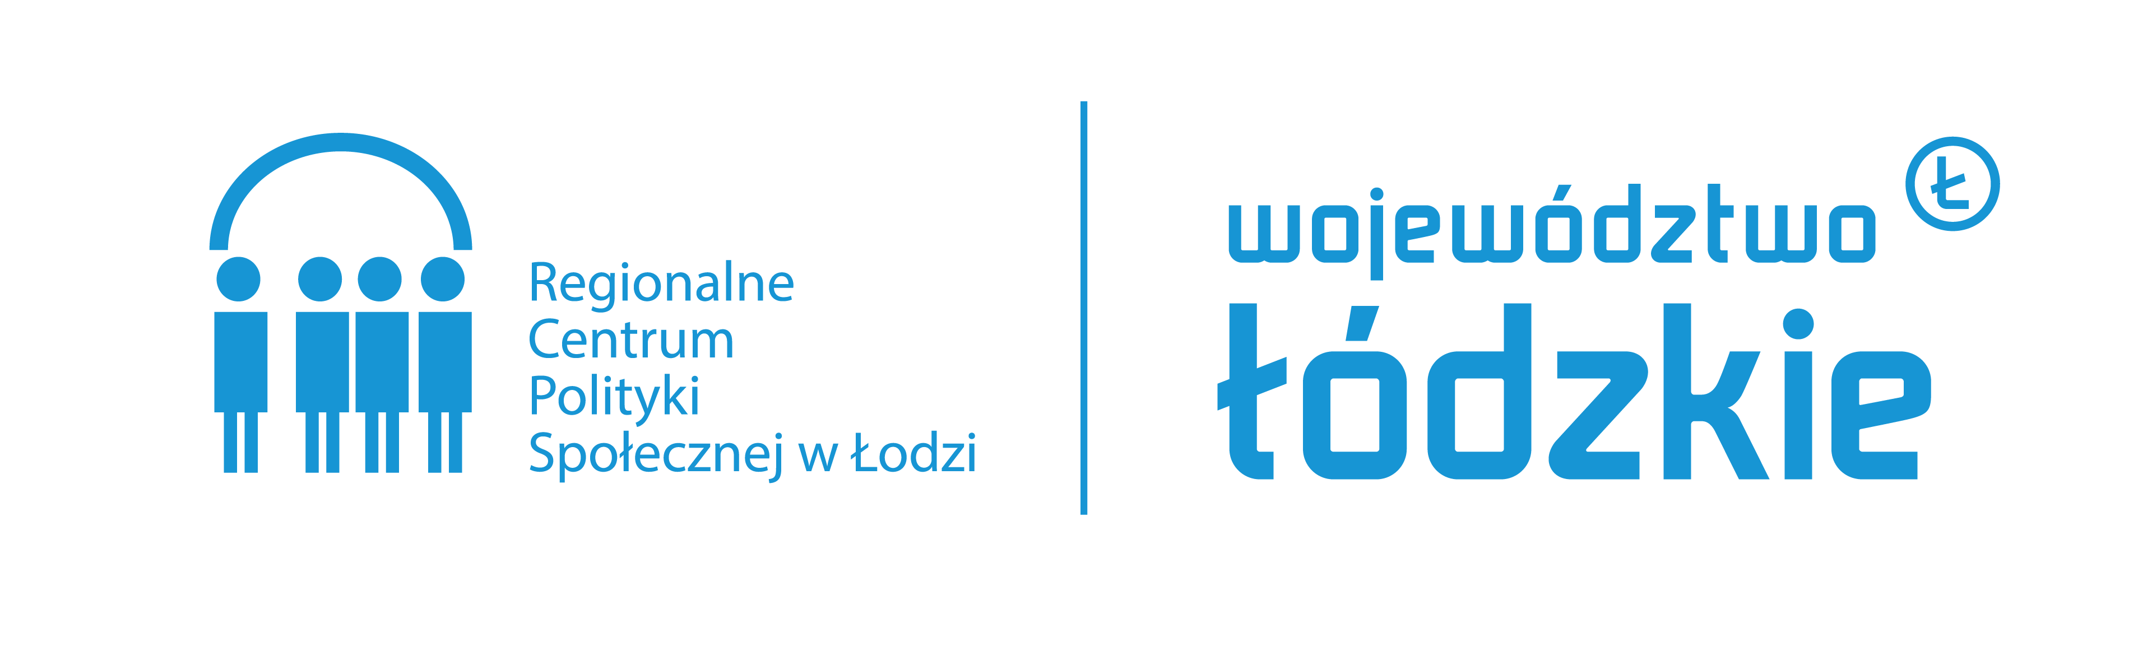

Załącznik nr 3 do
uchwały nr 398/23
Zarządu Województwa Łódzkiego
z dnia 16 maja 2023 r.

FORMULARZ KONSULTACJI PROJEKTU REGIONALNEGO PROGRAMU ROZWOJU EKONOMII SPOŁECZNEJ WOJEWÓDZTWA ŁÓDZKIEGO DO ROKU 2027
- Informacje o zgłaszającym:
Imię i nazwisko osoby reprezentującej instytucję/podmiot
Nazwa Instytucji/podmiotu
Adres korespondencyjny
Adres e-mail
Numer telefonu

- Zgłaszane uwagi, opinie, propozycje:
Lp. | Nr strony w dokumencie | Obecny zapis | Treść uwagi/propozycja zmiany | Uzasadnienie
1.
2
3.

Wypełniony formularz prosimy przesłać pocztą tradycyjną na adres: Regionalne Centrum Polityki
Społecznej w Łodzi, ul. Snycerska 8, 91-302 Łódź lub pocztą elektroniczną na adres: info@rcpslodz.pl do dnia 20.06.2023 r.
W tytule listu/maila prosimy wpisać „Konsultacje projektu Regionalnego Programu Rozwoju Ekonomii Społecznej Województwa Łódzkiego do roku 2027”.

Zgłoszenie uwag, opinii, propozycji w procesie konsultacji jest jednoznaczne z wyrażeniem zgody
na przetwarzanie danych osobowych w związku z opracowywaniem Regionalnego Programu Rozwoju Ekonomii Społecznej Województwa Łódzkiego do roku 2027.

INFORMACJA O WARUNKACH PRZETWARZANIA DANYCH OSOBOWYCH

Na podstawie art. 13 rozporządzenia Parlamentu Europejskiego i Rady (UE) 2016/679
z 27 kwietnia 2016 roku w sprawie ochrony osób fizycznych w związku z przetwarzaniem danych osobowych i w sprawie swobodnego przepływu takich danych oraz uchylenia dyrektywy 95/46/WE informujemy, że:

- Administratorem Pani/Pana danych osobowych jest Regionalne Centrum Polityki Społecznej
z siedzibą w Łodzi ul. Snycerska 8, reprezentowane przez Dyrektora.
- Z osobą pełniącą funkcję Inspektora Danych Osobowych u Administratora Danych Osobowych można się skontaktować pod adresem: Łódź, ul. Snycerska 8 pod adresem mailowym: iodo@rcpslodz.pl nr tel. (42) 203 48 00.
- Pani/Pana dane osobowe przetwarzane będą w następujących celach:
A. W celu realizacji konsultacji społecznych projektu Regionalnego Programu Rozwoju Ekonomii Społecznej Województwa Łódzkiego do roku 2027.
B. W celach sprawozdawczych, statystycznych i archiwizacyjnych.
C. Na potrzeby procesów kontroli.
- Podstawą prawną przetwarzania Pani/ Pana danych osobowych jest art. 6 ust. 1 lit. e) ww. Rozporządzenia Parlamentu Europejskiego i Rady (UE) – przetwarzanie
jest niezbędne do wykonania zadania realizowanego w interesie publicznym
lub w ramach sprawowania władzy publicznej
- Kategoriami odbiorców Pani/Pana danych osobowych są pracownicy RCPS, organy kontroli, organy archiwizacji.
- Pani/Pana dane nie będą przekazywane do Państwa trzeciego lub organizacji międzynarodowej.
- Pani/Pana dane będą przechowywane przez okres wskazany w „jednolitym rzeczowym wykazie akt”, który stanowi załącznik do Zarządzenia Nr 1/2018 Dyrektora Regionalnego Centrum Polityki Społecznej z dnia 04.01.2018 roku w sprawie: przepisów kancelaryjnych i archiwalnych stosowanych w Regionalnym Centrum Polityki Społecznej.
- Posiada Pani/Pan prawo do żądania dostępu do swoich danych osobowych, sporządzania ich kopii oraz prawo ich sprostowania jeżeli są niezgodne ze stanem rzeczywistym, usunięcia lub graniczenia przetwarzania tych danych, prawo do przenoszenia danych.
- Z przyczyn związanych z Pani/Pana szczególną sytuacją przysługuje Pani/Panu prawo wniesienia sprzeciwu przeciwko przetwarzaniu danych.
- W dowolnym momencie ma Pani/Pan prawo cofnąć udzieloną zgodę, co pozostaje jednak bez wpływu na zgodność z prawem przetwarzania, którego dokonano na podstawie zgody przed jej cofnięciem.
- Podanie przez Panią/Pana danych osobowych jest dobrowolne lecz niezbędne
do realizacji Pani/Pana zgłoszenia.
- Posiada Pani/Pan prawo do wniesienia skargi do organu nadzorczego zajmującego się ochroną danych osobowych gdy uzna Pani/Pan, iż przetwarzanie danych narusza przepisy ogólnego rozporządzenia o ochronie danych osobowych z dnia 27 kwietnia 2016 roku.
- Pani/Pana dane osobowe nie będą przetwarzane w sposób zautomatyzowany
(w tym przez profilowanie).

Prosimy o zapoznanie się z treścią klauzuli informacyjnej załączonej na końcu formularza

